طراحی و تحلیل حسگرهای میکرو فشار با دیافراگم های شوریکن-پیزورسیست

چکیده
در این مقاله یک حسگر فشار پیزورزیسیت 0 تا 3 کیلو وات با حساسیت و خطی بودن بالا ارائه شده است. دیافراگم ساختاری شوریکن (SSD) برای اولین بار برای حل اختلاف بین حساسیت و خطی بودن حسگرهای فشار پیزورزیست طراحی شده است.تبادل میان تنش بر روی لبه دیافراگم و انحراف دیافراگم، از طریق این طراحی SSD با استفاده از شبیه سازی عددی به دست آمد. اثرات بستر شیشه ای و فیلم های پاسیوایی بر روی عملکرد حساسیت نیز به صورت عددی و آزمایشگاهی مورد بررسی قرار گرفت. نتایج تجربی نشان داد که حسگر فشار فعلی دارای حساسیت 4.72 mV / kPa / V و خطی بودن 0.18٪ FSO (خروجی مقیاس کامل) در محدوده فشار 0-3 kPa بود که 3/28٪ و 50٪ بهتر از آثار قبلی بود.

عبارات راهنما- حساسیت بالا و خطی بودن، حسگر فشار پیزورسیستم، دیافراگم ساخت یافته شوریکن.

1. مقدمه
اندازهگیریهای فشار داخل چشمی (IOP) و فشار داخل جمجمه (ICP) برای مراقبتهای درمانی بسیار مهم است.IOP بالا ممکن است گلوکوم ایجاد کند [2]. ICP بالا در آسیب مغزی می تواند منجر به مرگ و میر سریعتر شود. اندازه گیری های IOP و ICP سنتی معمولا نیاز به بیهوشی و سوراخ کردن کمر دارند، که برای نظارت طولانی مدت دقت و صلاحیت لازم را ندارند. در صورت نیاز نظارت بر IOP و ICP در زمان واقعی قابل اجرا دارای دقت بالا و حساسیت بسیار زیاد است. IOP و ICP بالغ سالم معمولا به ترتیب 1.47-2.79 kPa و 0.78-76 kPa هستند. همانند اندازه گیری فشار خون، 0.1 mmHg در محدوده فشار 20 میلیمتر Hg مورد نیاز است. این بدان معنی است که خطای غیر خطی حسگر فشار باید کمتر از 0.5٪ FSO باشد. بنابراین، با توجه به برنامه های نظارت بر IOP و ICP، حسگر فشار با حساسیت بالا و خطی بودن در 0-3 کیلو پاسکال است. این نوع حسگر نیز می تواند به طور گستردهای در خودروها، خانههای هوشمند و کنترل فرآیند مورد استفاده قرار گیرد.
متاسفانه، این یک چالش است که یک حسگر فشار با دیافراگم پیزورزیست هم دارای حساسیت بالا و هم خطی باشد. لین و همکاران حساسیت و خطی بودن حسگرهای فشار پیزورسیستی را مورد مطالعه قرار دادند و نشان دادند که یک دیافراگم سنجش نازک برای افزایش حساسیت دستگاه مفید است اما باعث خطای غیر خطی بالاتر و پسماند مغناطیسی میشود. چی و همکاران عدم تناوب فشار دستگاه با دیافراگم نازک را تحت تنشهای باقی مانده مورد بررسی قرار دادند. این بررسی نشان دهنده حساسیت و خطی بودن حسگرهای فشار پیزورسیست بود که به شدت با تنشهای باقی مانده از فیلمهای پاسیوایی مرتبط بود. در تحقیق ماتسودا و همکاران [10]، اثرات پیزورزیستی غیر خطی در سیلیکن با دقت مورد مطالعه قرار گرفت و نتایج برای حدود 110 پیزورسیستیور، ضریبهای طولی و عرضی پیزورسیستیو متفاوت بودند و ضریبهای پیزورسیستی تاثیرات مرتبه دوم و سوم داشتند، که به خطی بودن ضعیف برای حسگرهای فشار پیزورسیست منجر میشد.
چندین ساختار دیافراگم برای حل اختلافات بالا بین حساسیت و خطی بودن حسگرهای فشار پیزورسیست طراحی شدهاند. دیافراگم ساختاری شبهجزیره برای کاهش غیرخطی طراحی شده است. پرتو-غشاء و دیافراگم مربع با یک برجستگی مرکزی مستطیلی برای سرکوب غیرخطی بودن استفاده شد. با این حال، طرح های غیر خطی بودن بهتری در کاهش حساسیت به دست آوردند. دیافراگم مربع با یک برجستگی مرکزی مستطیلی [13] نیز دامنه بیش از حد بالایی را به دست آورد. با این حال، با توجه به اثر نامطلوب شتاب، دستگاه دیافراگم مربع همچنین دارای یک مشکل ثبات بود. در این کار، دیافراگم ساختار شوریکن (SSD) برای اولین بار برای بهبود حساسیت و خطی بودن برای حسگر فشار پیزوگرام با دقت کاهش استرس بر روی لبه پرتو و انحراف دیافراگم حسگر پیشنهاد شده است.
بخش دوم به طور عمده شبیه سازی عددی طراحی SSD را مورد بحث قرار میدهد. تمام فرآیند ساخت در بخش سوم ارائه شده است. بخش چهارم نتایج تجربی را نشان میدهد. نتیجه گیری در بخش پنجم ارائه شده است.

2. طراحی حسگر SSD
ساختار حسگر SSD به طور کامل معرفی شد. در جهت بهبود حساسیت و خطی بودن، FEM سیستماتیک (روش عنصر محدود) برای بهینه سازی توزیع استرس در ناحیه پیزورسیستی ساخته شده است. SSD مزایای منحصر به فردی را نسبت به طرح های قبلی نشان می دهد. تنشهای ناشی از بسته بندی و پاسیوایی نیز به طور دقیق مورد تجزیه و تحلیل قرار گرفت.

.Aحساسیت و غیر خطی بودن حسگر فشار پیزورسیستیو
با توجه به نظریه پیزورسیست کلاسیک [14]، حساسیت و غیر خطی بودن یک حسگر فشار پیزورسسیست بر پایه پل کامل کششی [15] می تواند به این شکل مشتق شود:
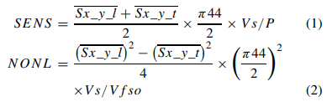
جایی که SENS و NONL حساسیت و خطای غیر خطی حسگرهای فشار پیزورسسیست هستند، Sx_y بین استرس در جهت x و استرس در جهت y در منطقه پیزورسیست متفاوت است، L و T نشان دهنده پیزورسیستورهای طولی و عرضی، π44 / 2 <1 1 0> ضریب هدایت (69 × 10-11Pa-1 [9])، Vs ولتاژ تغذیه، فشار P، و V f خروجی ولتاژ مقیاس کامل است.
بر اساس نظریه غشا [16]، برای حسگر فشار دیافراگمی معمولی مربع، مانند معادله 3، برای اندازه گیری فشارهای کوچک برای تأمین استرس کافی (به عنوان مثال، ولتاژ خروجی) برای حساسیت بالا یک L / H بزرگ نیاز است.
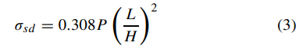
جایی که σsd حداکثر استرس است (تقریبا Sx_y در منطقه پیزورسیست)، L دیافراگم طول و H ضخامت دیافراگم است.
با توجه به L / H بالا، اثر بزرگ انحراف [16] القا خواهد شد، که موجب غیرخطی شدن فشار خواهد شد. بنابراین خطای غیر خطی ناخواسته ایجاد خواهد شد. با افزایش سختی موضعی یک دیافراگم، اثر غیر خطی بزرگ انحراف می تواند به میزان قابل توجهی سرکوب شود. لازم به ذکر است که سختی خمشی برابر است با [17]:
جایی که E مدول یانگ است، μ نسبت پوآسون است.
حسگرهای کوچک فشار پایین همه بر اساس استراتژی فوق بود [11] - [13]. با استفاده از این تصور طراحی، حسگر پیشنهاد SSD ساخته شد و حساسیت بالا و خطی بودن را نشان داد. لازم به ذکر است که هنوز جا دارد که عملکرد حسگر بهبود بیشتری پیدا کند.

.B اصل SSD
در این پروژه، یک دیافراگم ساختار شوریکن (SSD)، همانطور که در شکل 1 نشان داده شده است، برای اولین بار پیشنهاد می شود. پرتو متقابل با طراحی شوریکن نه تنها انحراف بزرگ یعنی کاهش غیر خطی را کاهش داد، ، بلکه باعث افزایش استرس در لبه دیافراگم، پارامتر کلیدی برای بهبود حساسیت شد. پرتو شوریکن ساختار یافته، جزء کلیدی طراحی کنونی SSD است. بر اساس معادله 4، همانطور که در شکل 1c نشان داده شده است، بر روی لبه غشا، عرض پرتو درکوچک ترین حالت ممکن برای کاهش سختی خمشی محلی طراحی شده و یک حساسیت قابل قبول را در حسگر تضمین میکند، در حالی که در مرکز غشاء، عرض پرتو به اندازه کافی برای افزایش سختی خمشی محلی در جهت خطی بودن بهتر بزرگ بود.
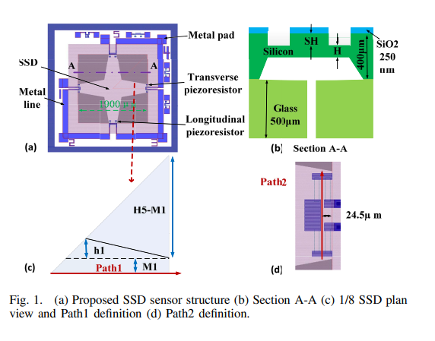
اندازه حسگر SSD 3.4 × 3.4 میلی متر بود. طول دیافراگم 1900 میکرومتر بود و به وسیله یک فیلم پاسیوایی 250 نانومتر SiO2 پوشش داده شد. یک سوراخ با قطر 1 میلی متر از طریق بستر شیشه ای برای اندازه گیری فشار حفر شد. پیزورستیستورها با سیم های آلومینیومی متصل شده و پل کامل را تشکیل می دهند. به این ترتیب فشار به مدار الکتریکی از طریق مدار پل ویتستون انتقال داده شد. جزئیات پیکربندی پیزورستیستورها در قسمت چهارم طراحی [11] نشان داده شده است.
با توجه به طول دیافراگم L، چهار پارامتر طراحی شده بود: ضخامت غشاء H و ضخامت شوریکن SH؛ عرض پرتو M1 در لبه دیافراگم و پارامتر بحرانی نسبت، نشان دهنده شیب خطی نشان داده شده در شکل 1c است.
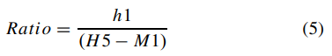
همانطور که در شکل 1c و 1d نشان داده شده است، برای نظارت بر توزیع استرس در طراحی حسگر فشار دو مسیر تعیین شد. مسیر 1 از مرکز دیافراگم به لبه دیافراگم میرفت. مسیر 2 خط میانی خط پیزورسیستهای عرضی و لبه دیافراگم بود.

.Cطراحی هندسی SSD
بر اساس معادله 3، ضخامت اولیه غشاء سیلیکونی H 19 میکرومتر طراحی شده است. از یک طرف، غشاء را می توان با استفاده از KOH با عملکرد بالا ساخت. از سوی دیگر، غشا میتواند به وسیله شوریکن برای توزیع تنش مناسب ساخته شود.
نتایج شبیه سازی FEM برای حسگر فشار دیافراگم 19μm در شکل 2 نشان داده شده است. حداکثر Sx_y تنها حدود 6 مگاپاسکال بود. هنگامی که فاصله از مرکز پرتو افزایش یافته است، استرس Sx_y از 5.86 به 5.72 مگاپاسکال کاهش یافته است، که حدود 2.4٪ از 5.86 مگاپاسگال است.
از شکل 2d می توان دید که هرچند خطی بودن حسگر خوب بود (0.07٪ FSO) حساسیت بسیار بد بود. این را می توان به طور مستقیم از شکل 2c مشاهده کرد که حساسیت حدود 1.33 mV / kPa / V بود، که برای استفاده بیش از حد کوچک بود. بر اساس نظريه غير خطي بودن، انحراف بزرگ و توزيع تنش نشان داده شده در شکل 2b، غير خطي بودن عمدتا توسط عدم تقارن استرس منطقه اي پيزورسيست ايجاد شده است، اما انحراف بزرگ غشاء ايجاد نمي شود.
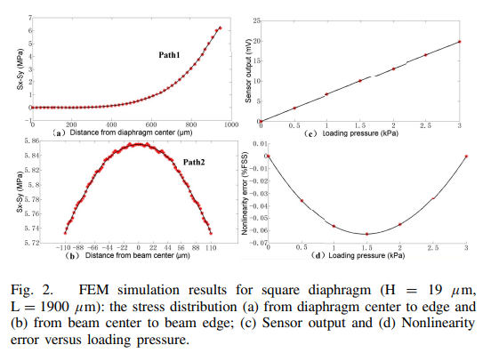
بر اساس اثر پیزورسیست (معادله 1)، تنش مربوط Sx_y باید تقریبا 20 مگاپاسکال باشد تا فاز 70 mV FSO تحت فشار هوا 3 kPa و منبع تغذیه 5V DC تامین شود. این را می توان از شبیه سازی ANSYS بدست آورد. استرس زیاد Sx_y تقریبا روی لبه دیافراگم که در آن پیزورسیستورها قرار می گیرند، قرار میگرفت. محدودیت پیکربندی پیزورسیستور در [11]، عرض پرتو M1 در لبه دیافراگم 220 میکرومتر طراحی شده است. H5 و نسبت، با معادله 5 و 6 تعیین شدند. با توجه به L = 1900 μm، SH و نسبت تنها دو متغیر در شکل 1 بودند.
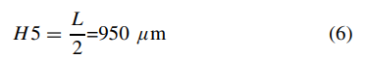
تنها باید SH و نسبت طراحی میشدند. و ابتدا SH باید طراحی میشد. برای رسیدن به ضخامت مناسب شوریکن SH ما نسبت را (معادله 6) = 0 فرض کردیم. شبیه سازی حساسیت و خطی بودن با ضخامتهای متفاوت شوریکن از 2 تا 18 میکرومتر در شکل 3 نشان داده شده است. دیده می شود که اگر ضخامت شوریکن افزایش یابد، حساسیت و خطای غیر خطی در همان زمان افزایش یافت. نهایتا ضخامت شوریکن 16 میکرو متر برای تولید خروجی مقیاس تقریبا 70 mV طراحی شد. اما خطای غیر خطی حدود 0.7٪ FSO بود و هنوز هم رضایت بخش نبود.
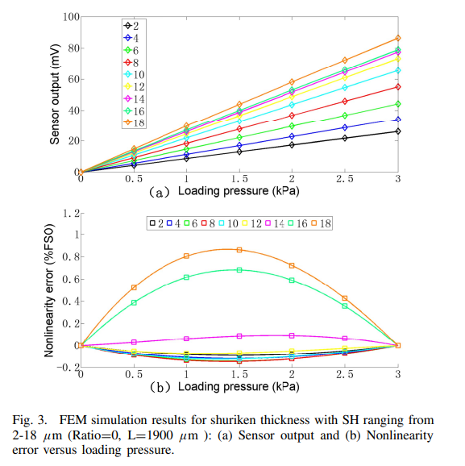
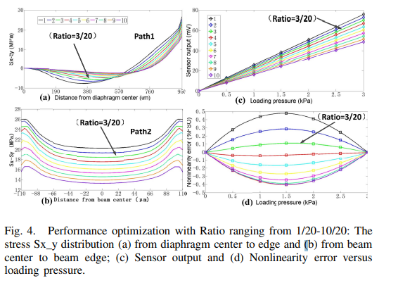
نسبت یکی از مهمترین پارامترهای ساختار SSD بود. بهینه سازی عملکرد حسگر با نسبت 20 / 20-10 / 20 در شکل 4 نشان داده شده است. شکل 4a نشان داد که هنگامی که نسبت افزایش یابد، Sx_y در لبه پرتو به تدریج کاهش می یابد. در لبه پرتو، استرس Sx_y به طور ناگهانی افزایش می یابد جایی که پیزورسیستها نباید قرار داده شوند. مسیر استرس در شکل 4b در دو ضلع از پیزورسیستورهای عرضی، موازی با لبه SSD قرار گرفته است. به دور از مرکز پرتو (حدود 100 میکرومتر) که در شکل 4b نشان داده شده است، فشار Sx_y سریعا کاهش می یابد، جایی که جفت پیزورسیستورها ها نباید قرار گیرد، زیرا هر دو به خطا و حساسیت دستگاه آسیب می رسانند. علاوه بر این، شکل 4b نشان داد که استرس کلی کاهش یافته و توزیع استرس با افزایش نسبت تغییر کرده است. این رابطه در نهایت 3/20 تعیین شد. شبیه سازی نشان داد که حسگر SSD حساسیت بالای 4.67 mV / kPa / V و غیرخطی بودن کمتر از 0.1٪ FSO. دارد. بهینه سازی نسبت، باعث کاهش غیرخطی بودن نسبت به FSO 0.7٪ تا 0.1٪ FSO شد.
سطح نازک SSD 3 میکرون ضخامت داشت. نتایج شبیه سازی FEM برای حسگر فشار دیافراگم 3 μm در شکل 5 نشان داده شده است. هنگامی که فاصله از مرکز دیافراگم افزایش می یابد، استرس Sx_y افزایش می یابد، به خصوص با سرعت بیشتری از 800 μm . هنگامی که فاصله از مرکز پرتو افزایش یافت، استرس Sx_y به سمت بالا و پایین شناور شد، اما هنوز در محدوده 70-71.5 مگاپاسکال بود که حدود 2.1٪ از 71.5 مگاپاسکال است. از شکل 5c می توان دید که اگرچه حساسیت حسگر بسیار بالا است (حدود 16.7 mV / kPa / V)، اما خطی بودن بسیار بد است. این را می توان به طور مستقیم از شکل 5d مشاهده کرد که خطای غیر خطی حدود 18٪ FSO بود، که برای کاربردهای حسگر غیر قابل قبول بود. بر اساس نظریه انحراف بزرگ غیرخطی و توزیع تقریبا یکنواخت استرس که در شکل5b نشان داده شده، خطی بودن بد به طور عمده بوسیله انحراف بزرگ، و عدم تقارن استرس ناحیه پیزورسیستی ایجاد شد.
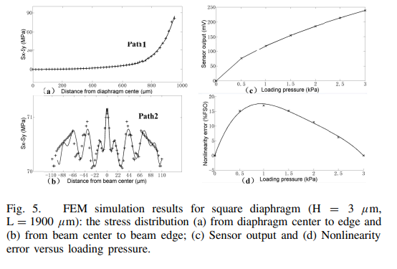
به طور کلی، برای فیلم های با ضخامت 3 میکرون، هر چند حساسیت رضایت بخش بود (16.7 mV / kPa / V) خطای غیر خطی بد بود (18٪ FSO). برای فیلمهای با ضخیم 19 میکرون، اگر چه خطای غیر خطی مناسب بود (0.07٪ FSO)، حساسیت ضعیف بود (1.33 mV / kPa / V). همانطور برای سنسور پیشنهاد SSD، حساسیت 4.67 mV / kPa / V بود و خطای غیر خطی کمتر از 0.1٪ FSO بود. اینگونه حساسیت بالا و خطی بودن به طور همزمان به دست آمد.

D. تجزیه و تحلیل FEM برای کاهش فشار استرس تحت تاثیر شیشهی آب بندی
تراشه های حساس فشار را می توان تنها پس از اتصال به پایههای مختلف با چسب بسته بندی، استفاده کرد. سخت شدن چسب می تواند به افزایش قدرت اتصال بین تراشه های سنسور و پایه ها کمک کند. با این وجود، فشردگی چسب نیز حجم چسب را تغییر داده و در نتیجه باعث ایجاد استرس مخاطی می شود. استرس بسته بندی را می توان به غشاء حساس گسترش داد و آن را تغییر شکل داد. بی ثباتی زمان و دمای چسب می تواند عملکرد سنسور را تحت تأثیر قرار دهد. همانطور که برای ویژگیهای استاتیک، استرس غشای حساس را بدون فشار بارگذاری تغییر شکل داد و بنابراین ولتاژ خروجی صفر حسگر را افزایش داد.
مهم نیست که چه تعداد عوامل بر تراشه تاثیر گذاشتهاند ، استرس بسته بندی باید بر روی غشای حساس توسط بدنهی تراشه پخش شود. بنابراين، تنوع بسته بندي ويژگي هاي تراشه سنسور مهم بود. به راحتی می توان دانست که قابلیت گسترش استرس ضعیف برای عملکرد بهتر سنسور مورد نیاز است.
توانایی انتشار استرس سنسور برای سنسورهای SSD با شیشه ضعیفتر از سنسورهای بدون شیشه بود. اما عملکرد سنسور برای سنسورهای SSD با شیشه بهتر بود. برای روند سخت شدن چسب، در ابتدا چسب بین تراشههای سنسور و پایهها قرار داده شد و فشار آن صفر بود، سپس چسب اصلاح شد و حجم آن تغییر یافت، در نهایت تنش بین پایین سنسور و چسب ایجاد شد. در مورد پدیده عدم انطباق حرارتی، در ابتدا، غشای نازک توسط LPCVD در دمای بالا قرار گرفت و استرس صفر بود، سپس درجه حرارت به دمای اتاق کاهش یافت و حجم غشا با توجه به عدم هماهنگی حرارتی تغییر یافت، و در نهایت باعث ایجاد استرس شد. تنش بسته بندی و تنش نامطلوب حرارتی هر دو استرس دو جانبه صفحه بودند. تا حدودی، استفاده از تنش نامناسب حرارتی برای شبیه سازی استرس بسته بندی منطقی بود.
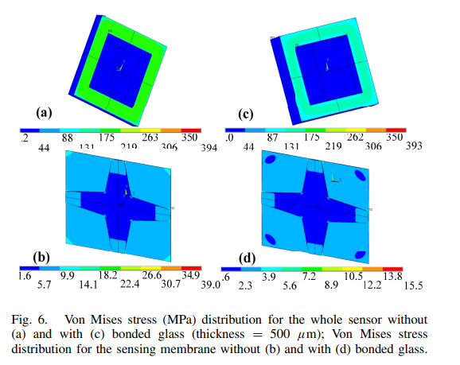
شکل 6 اثرات ضد انعطاف پذیری شیشه را بررسی میکند. در شکل 6a و 6c استرس در نقاط با تغییرات ناگهانی هندسه بالا بود و توزیع استرس مشابه بود. با توجه به تنش بسته بندی مشابه، تنش غشایی با شیشه آب بندی بسیار کمتر از آن بدون شیشه بود. با توجه به اثرات ضد انعطاف پذیری شیشه، استرس به میزان 62.5٪ کاهش یافت که این بدان معنی است که خروجی صفر تا 5/62٪ کاهش می یابد. خروجی نقطه صفر محدودیتهایی را برای برنامههای کم قدرت اعمال می کند. بنابراین، سنسور با شیشه باند شده به راحتی تحت تأثیر تنش بسته بندی قرار نگرفت و عملکرد بهتری داشت.

E . تجزیه و تحلیل FEM برای اثر فیلم های پاسیوایی
تراشههای سنسور فشار باید توسط فیلمهای پاسیوایی پوشش داده شوند. این فیلم ها برای جلوگیری از ورود بخار آب و ناخالصیها و آلودگی تراشهها استفاده می شود. آنها همچنین به عنوان لایه بین فلزی دی الکتریک کار می کنند تا خواص الکتریکی پل ویتستون را تامین کنند. با این حال، اثرات بدی نیز ایجاد شد [9]. فیلم های پاسیوایی توسط LPCVD رسوب بخار شیمیایی کم فشار ساخته شدند. هنگامی که فیلمها در دماي 720 درجه سانتیگراد قرار می گیرند، استرس به 0 می رسد. اما زمانی که درجه حرارت به 25 درجه سانتی گراد کاهش یافت، استرس بواسطه تفاوت ضرایب انبساط حرارتی بستر سیلیکون و فیلم های پاسیوایی ایجاد میشود.
تحت تنش نامطلوب حرارتی، دیافراگم حسگر تغییر شکل خواهد یافت. در نتیجه، خروجی ولتاژ صفر جابجا می شود. این همچنین محدودیتهایی را در برنامههای کم قدرت اعمال میکند. از سوی دیگر، استرس محوری دیافراگم حسگر ویژگیهای سختی غشا را تغییر میدهد تا حساسیت و خطی بودن سنسور تحت تاثیر قرار گیرد. این باعث پردازش سیگنال پیچیدهتری خواهد شد.
در این شبیه سازی، نسبت مدول الاستیک (EX) و نسبت پواسون بزرگ (PRXY) برای سیلیکون به ترتیب 169 GPa و 0.28 است. ضرایب لحظهای انبساط حرارتی (CTEX) سیلیکون برگرفته از تحقیق C. A. Swenson [18] است. به طور کلی، EX، PRXY و CTEX از SiO2 به ترتیب 71.7 GPa، 0.17 و 0.55e-6 هستند. EX، PRXY و CTEX از Si3N4 به ترتیب 310 GPa، 0.27 و 3.3e-6 هستند. نتایج شبیه سازی شده از تجزیه و تحلیل FEM است.
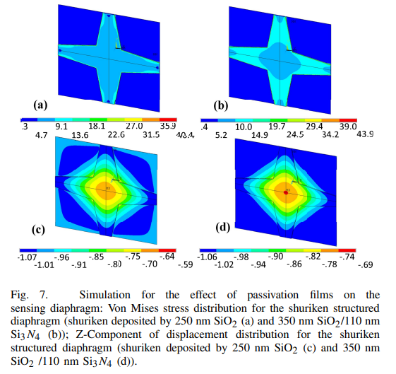
توزیع تنش فون مایزز برای دیافراگم شوریکن ساختار در شکل 7 نشان داده شده است. منطقه پیزورسیستی طراحی شده ما در منطقهای با استرس حرارتی کم قرار دارد، و این موجب تضعیف اثر استرس حرارتی بر عملکرد سنسور خواهد شد. در مقایسه با SiO2، برای فیلمهای حساس که توسط SiO2 / Si3N4 پوشیده شدهاند، مناطق تنش کم شدهاند و به همین ترتیب منطقههایی با استرس بالا گسترش یافتهاند. بنابراين، استرس ناحيه پيزورسیستي افزايش يافته و براي عملکرد حسگر مورد توجه قرار نگرفته است. بر اساس اثر پیزورسیست ، ولتاژ خروجی نقطه صفر برای سنسور فعال شده توسط SiO2 / Si3N4، -09،061 مگاولت است که بسیار کمتر از ولتاژ خروجی صفر -22. 4194 مگاوات که توسط SiO2 منتقل شده است. فیلم های Si3N4 اثر بدتری بر عملکرد سنسور داشتند.
تغییر شکل دیافراگم حسگر (شوریکن که توسط SiO2 و SiO2 / Si3N4 پوشش داده شده است) به ترتیب در شکل 7c و 7d نشان داده شده است. حالت های تغییر شکل مشابهی وجود داشت. برای کل غشا، تغییر شکل به صورت خمیدگی روبه بالا به نظر می رسد. انحراف غشائی که توسط SiO2 / Si3N4 پوشش داده شده بود کمی (حدود 100 نانومتر) کمتر از غشائی که توسط SiO2 پوشش داده شده بود، به دست آمد. اما میانگین استرس پیزورسیستور که توسط فیلم SiO2 / Si3N4 پوشش داده شده بود، حدود دو برابر آن با فیلم SiO2 بود. به رغم تغییرات کوچک، باید توجه زیادی به تغییر استرس بزرگ منطقه پیزورسیستی داشته باشیم.

3. ساخت
جریان فرایند تولید در شکل 8 نشان داده شده است: (الف) فیلم SiO2 روی سیلیکون بلور توسط فرایند اکسیداسیون حرارتی تشکیل شده است. بعضی از فیلمهای SiO2 پس از آن توسط RIE تا 400 تا 800 μm نازک شدند تا مانع از اثر کانال سازی پروتئین ایمنی یون شوند. ناحیه پیزورزیستی به وضوح مورد استفاده قرار گرفت. دوز پیزورسیستور سیلیکونی 8.5 × 113 سانتی متر بود. انرژی لانه سازی 100 کیلو وات بود؛ (ب) دوز برم 5 × 1015 سانتیمتر مربع بود. انرژی لانه سازی 100 کیلو وات بود؛ (ج) SiO2 و SixNy به طور متوالی توسط LPCVD ذخیره می شدند. در پشت ویفر، پنجره های اچینگ KOH ابتدا توسط RIE برای حذف SixNy و پس از آن فرسایش بافر HF برای حذف SiO2 شکل گرفت. دیافراگم مربع با اچینگ آنی استروپیک KOH ساخته شد.(د) فلز سازی کامل شد؛ (ر) SSD بعدا توسط RIE در مقابل دیافراگم مربع ایجاد شد؛ (ف) در نهایت، سیلیکون با استفاده از روش پیوستگی آنوید با شیشههای سوراخدار پیوند داده شد.
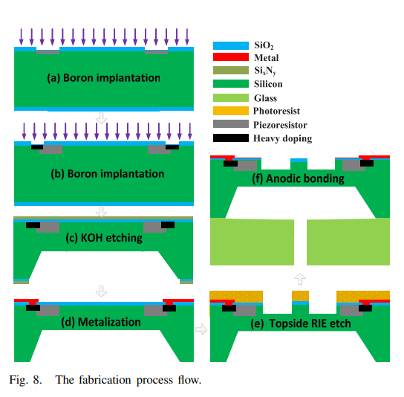
برای بررسی تأثیر تداخل استرس بر روی شیشه آب بندی و اثر فیلمهای پاسیوایی بر عملکرد سنسور، یک سری از آزمایش های مقایسه ای در جدول 1 طراحی شده است.
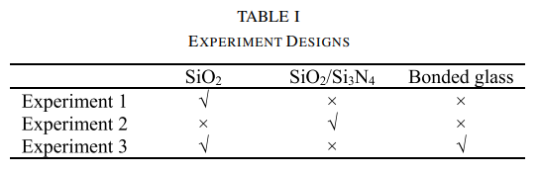

4. نتایج
A. تراشه سنسور ساخته شده
سنسور ساخته شده در شکل 9 نشان داده شده است. رنگ های مختلف نشان دهنده ارتفاع متفاوت است. اطلاعات دقیق در مورد مواد و ساختار را نیز به راحتی می توان در شکل 13 مشاهده کرد. حسگر ساخته شده SSD دارای نقایص بصری کم و یکپارچگی ساختاری بود.
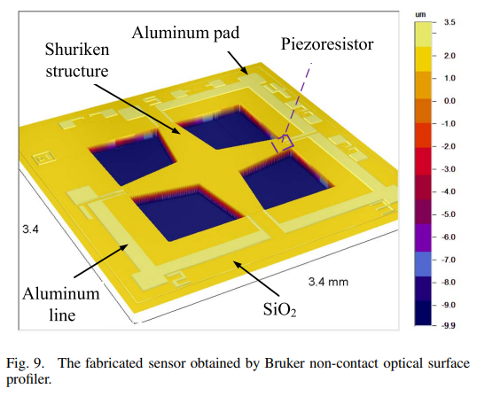

B. اثر فیلم های پاسیوایی
وضعیت تنش SSD به طور دقیق به فیلمهای پاسیوایی مربوط می شود (شکل 10). فیلم های Si3N4 اثر بدتری بر تغییر شکل SSD داشتند. در شوریکنی که توسط یک فیلم SiO2 پوشیده شده بود، SSD حدود 0.1 میکرومتر به سمت بالا خم شد. با این وجود، در شوریکن پوشیده شده با SiO2 / SixNy، SSD تقریبا 1.3 μm به سمت پایین، افتادگی پیدا کرد. حسگر SSD تحت پوشش SiO2 / SixNy دارای حساسیت کمتر و خطی بودن نسبتا پایینتر نسبت به حسگر SiO2 با پوشش داده شده در جدول 2 است.
شکل 10 همچنین نشان داد که تغییر شکل دیافراگم کاملا متفاوت از نتایج شبیه سازی ما است (شکل 7).
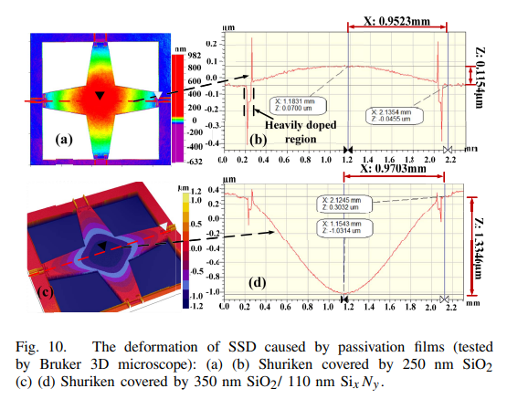
نتایج شبیه سازی شده ما نشان داد که تغییر شکل باید به صورت خمیدگی رو به بالا ظاهر شود. با این حال، نتایج آزمایش ها نشان دادند که تغییر شکل به صورت افتادگی به پایین به شکل 10c و 10d ظاهر می شود. دلیل احتمالی ممکن است این باشد که Si3N4 ساخته شده ما با توجه به محیط تولید، متفاوت از مواد ذکر شده ما است. CTEX آن بسیار بیشتر از ارزش های ما بود.
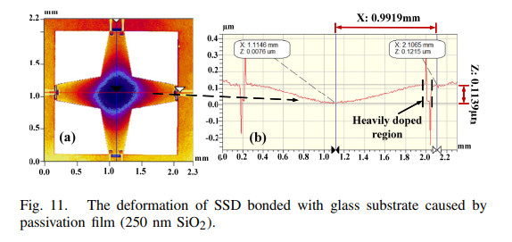
در شکل 11، تغییر شکل پایین رونده برای سنسور SSD با شیشه آب بندی نشان داده شده است. انحراف حدود 114 نانومتر بود. بستر شیشهای ساخته شده به علت تنش نامطلوب حرارتی اتصال، از خمیدگی به سمت بالا به حالت پایین افتادگی رسید.

C . تأثیر استرس مونتاژ
سنسور SSD در شکل 12 نشان داده شده است. سنسور به پایه طلایی چسبانده شده است. از طریق اتصال سیم طلا، پد سنسور با الکترود های بیرونی بر روی پایه متصل شد. الکترود های بیرونی با استفاده از چسب جداسازی الکتریکی قطع شدند.
عملکرد سنسور SSD به شدت به وضعیت استرس SSD مرتبط بود. SSD بدون شیشهی آب بندی به طور جدی توسط چسب بسته بندی دچار تغییر شکل میشد، اما با وجود شیشه فقط کمی تغییر شکل داد. (شکل12 )
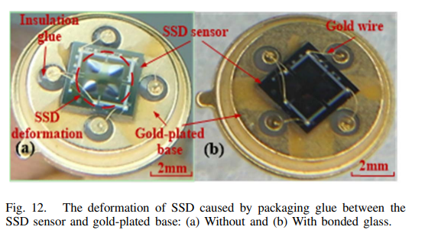
برای سنسور تغییر شکل یافته، خروجی ولتاژ صفر بالاتر بود و خروجی دستگاه در طول زمان متغیر بود که مشابه پدیده خزش بود. سنسور با شیشه آب بندی، به علت اثر مطلوب انعطاف ناپذیری شیشه، SSD را نمی توان به راحتی تحت تاثیر قرار داد که باعث عملکرد بهتر و پایدار دستگاه می شود.
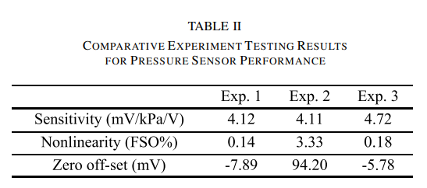
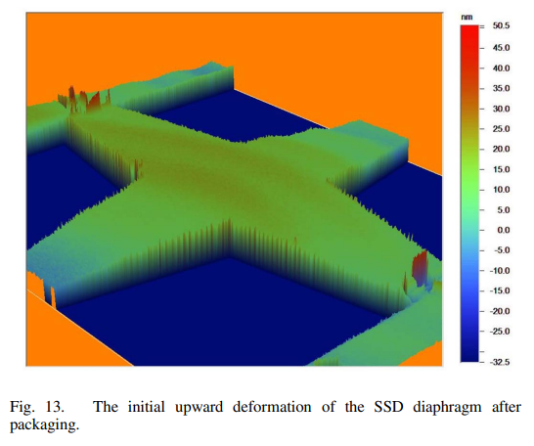
شکل 13 نشانگر تغییر شکل اولیه در دیافراگم SSD پس از بسته بندی است. شکل 12b نمی تواند به شکل مستقیم دیده شود. اما در شکل 16، تغییر شکل بازتاب یافت و حداکثر انحراف حدود 83 نانومتر بود. با توجه به استرس مونتاژ، خمش به پایین (شکل 11) به وضعیت بالا تغییر یافت.

D . عملکرد دستگاه
نتایج آزمایشات حسگر SSD در شکل 14 نشان داده شده است. سنسور دارای حساسیت بالا 23.6 mV / kPa / 5V و خطای غیر خطی کم 0.18٪ FSO در دمای 20 درجه سانتیگراد بود. هنگامی که درجه حرارت از 20 تا 60 درجه سانتیگراد افزایش یافت، ضریب پیزورسیست سیلیکون کاهش یافت به طوری که حساسیت نیز کم شد اما هنوز هم بیش از 21.5 mV / kPa / 5V است که می تواند در منحنی سیاه در شکل 14 دیده شود.
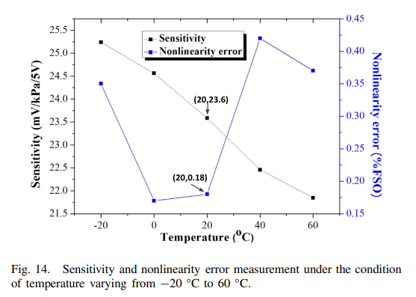
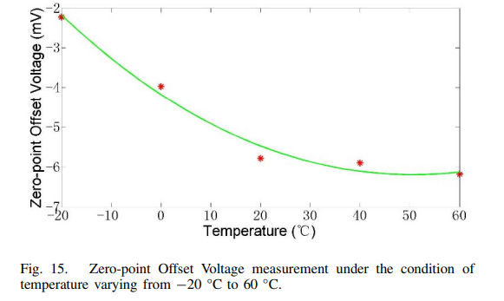
با استفاده از تابع خطی برای منحنی سیاه، ضریب دما و حساسیت -0.0445 mv / kPa / 5V / ° C بود. با توجه به خطای غیر خطی، با تغیر دما (منحنی آبی در شکل 14)، آن را به سمت بالا و پایین حرکت داد اما هنوز کمتر از 0.45٪ FSO بود که ممکن است دلیل احتمالی این باشد که وضعیت تنش SSD دارای رابطه پیچیدهای با دما است. به طور خلاصه، با توجه به ویژگی های عالی SSD، سنسور فشار حساسیت و خطی بودن بالا را به طور همزمان نشان می دهد.
جدول 2 نتایج آزمون های مقایسه ای را برای عملکرد سنسور فشار نشان داد. برای آزمایش 3، حساسیت بالاتر بود، خطی بودن متوسط بود، و مقدار مطلق صفر تنظیم شده بهترین بود. برای آزمایش 1 حساسیت متوسط بود، خطی بودن بهترین بود، و صفر متوسط بود. برای آزمایش 2، حساسیت کمترین بود، خطی بودن ضعیفترین بود، و صفر بدترین بود.
اندازه گیری ولتاژ افست صفر برای آزمایش 3 تحت شرایط دمای متغیر از -20 ° C تا 60 ° C در شکل 15 نشان داده شده است. ولتاژ انحراف منفی با تغییر شکل اولیه SSD سازگار بود. هنگامی که درجه حرارت از -20 تا 60 درجه سانتیگراد افزایش می یابد، جبران ناخواسته سنسور از -2.2 تا 6.2 مگاوات کاهش می یابد. افست در ابتدا به سرعت تغییر کرد. پس از 20 درجه سانتیگراد، دمای آن کم شد. به طور کلی، افت فشار و ضریب دمای آن کم بوده و می توانند به راحتی توسط مدارها جبران شوند.
جدول 3 مقایسه عملکرد با سازه های معمول قبلی را گزارش داده است. سنسورها ضخامت فیلم سیلیکون مشابهی داشتند. حساسیت بالا به معنای ولتاژ خروجی بالا است. خطی بودن بالا نشان دهنده وضوح بالا است. منطقه دیافراگم کوچک هزینه های کم و سود بالا را تسهیل می کند. بنابراین حساسیت بالا، خطی بودن بالا و سطح دیافراگم کوچک تر ترجیح داده می شود. سنسور پیشنهاد شده ما بالاترین حساسیت، غیر خطی بودن متوسط و کوچکترین مساحت را دارا بود. یک شاخص عملکرد جدید P در معادله 7 نشان داده شد. برای سنسور ما، P بالاترین بود. در مقایسه با کار قبلی [11]، حساسیت 28.3٪ افزایش یافت، در حالی که عدم خطی بودن به میزان 50٪ کاهش یافت.
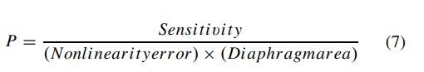
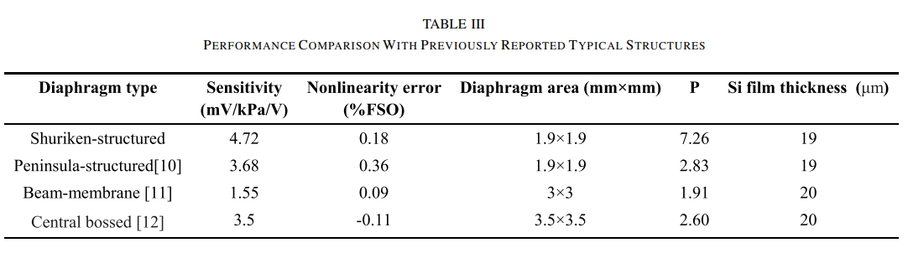

5. نتیجه گیری
در این کار، یک SSD برای اولین بار معرفی می شود تا به طور همزمان حساسیت و خطی بودن سنسور فشار پیزورسیست را افزایش دهد. نتایج شبیه سازی نشان داد که حسگر SSD حساسیت بالای 4.67 mV / kPa / V و غیر خطی بودن کمتر از 0.1٪ را دارد. نتایج آزمایش نشان داد که سنسور دارای حساسیت بالای 4.72 mV / kPa / V و خطای غیر خطی کمتر از 0.18٪ FSO در دمای 20 درجه سانتیگراد است. در مقایسه با ساختارهای معمولی که قبلا گزارش شده است، ساختار SSD مزایای منحصر به فردی دارد، مخصوصا برای نظارت بر IOP و ICP .
تأثیرات استرسهای مونتاژ و فیلمهای پاسیوایی بر عملکرد دستگاه نیز مورد مطالعه قرار گرفت. به دلیل استرس مونتاژ، برای سنسور SSD، خروجی ولتاژ صفر بالاتر بود و خروجی دستگاه در طول زمان تغییر می کرد. فیلمهای پاسیوایی SiO2 / SixNy باعث افزایش استرس بر روی SSD شد و سختی دیافراگم حسگر را افزایش داد و در نتیجه سنسور حساسیت و خطی بودن را بدتر کرد.

6. سپاسگزاریها
نویسندگان می خواهند از کارکنان آزمایشگاه ملی علم و فناوری در بخش میکرو / نانو برای همکاری و کمک در ساخت تشکر کنند.
Taotao Guan مدرک خود در میکرو الکترونیک را از دانشگاه الکترونیک علم و فناوری چین، چنگدو، چین در سال 2014 دریافت کرد. او در حال حاضر در رشته مهندسی میکرو الکترومکانیکی MEMS با آزمایشگاه ملی علوم و فناوری در زمینه ساخت میکرو / نانو، موسسه میکروالکترونیک، دانشگاه پکن، پکن، چین همکاری داشته است. زمینه تحقیق کنونی او شامل سنسور فشار، اثر پیزورسیست، اکتیو HNA، قابلیت اطمینان MEMS و آزمایش میکرو / نانو مکانیکی در تراشه است.
فنگ یانگ این مدرک را در سال 2004 دریافت کرد. او برای 12 سال، پکن، چین با آزمایشگاه ملی علم و فناوری در بخش تولید میکرو / نانو بود. او ساخت ده ها دستگاه MEMS مانند ژیروسکوپ، شتاب سنج، سنسور فشار و جریان سنج را به پایان رسانده است. او در تالیف 31 مقاله همکاری کرده است و برای 37 اختراع (دو اختراع بین المللی و 20 اختراع مجاز) اقدام نموده است. تحقیق او عمدتا بر تکنولوژی ساخت MEMS و قابلیت اطمینان آن تمرکز دارد.
وی وانگ B.Eng را دریافت کرد. مدرک خود از دانشگاه کشاورزی چین، پکن، چین، را در سال 1994 اخذ کرد. او برای 12 سال، در آزمایشگاه ملی علم و فناوری در تولید میکرو / نانو فعالیت داشته است. او در سال 2004 مهندس ارشد شد. او پروژه های متعددی را انجام داده است، مانند مطالعات فیلم PVD و ساخت دستگاه نانومتری. او برای 26 اختراع (شش اختراع مجاز) درخواست کرد. موضوعات تحقیق او شامل ساخت فیلم PVD و بهینه سازی و مدیریت فرآیند تولید MEMS است.
بوآن جیانگ مدرک M.Eng را دریافت کرد. مدرک مهندسی الکترونیک و ارتباطاتش را از دانشگاه پکن، پکن، چین، در سال 2009 اخذ نمود. او در حال حاضر با آزمایشگاه ملی علم و فناوری در بخش ساخت میکرو / نانو فعالیت میکرد. تحقیق او عمدتا در فرایند تولید MEMS، مانند لیتوگرافی، باندینگ و اچینگ مرطوب تمرکز می کند. او در ساخت و آزمایش سنسور فشار پیزوگرام، سنسور گاز MEMS، ژیروسکوپ و شتاب سنج فعالیت کرده است.
شیان هوانگ در سال 1988 متولد شد. او در حال حاضر از مدرسه شنژن، دانشگاه پکن، شنزن، چین فارغ التحصیل شده است. او در حال حاضر دانشجوی مدرک PhD از موسسه میکرو الکترونیک، دانشگاه پکن، پکن، چین است. موضوعات اصلی تحقیق او شامل تکنولوژی تولید میکرو / نانو و دستگاه های پیزومستیکی MEMS می باشد.
داچنگ ژانگ در سال 2004 مدرک دکترای خود را از موسسه میکروالکترونیک دانشگاه پکن، پکن، چین دریافت کرد. او در تکنولوژی ساخت MEMS مبتنی بر سیلیکون، استخراج پارامترهای مربوط به ریزساختار، طراحی MEMS و قابلیت اطمینان MEMS فعالیت کرده است. از سال 1996، او بیش از ده پروژه تحقیقاتی علمی در سطح ملی نظیر برنامه ملی تحقیق و توسعه چین (برنامه 863)، برنامه ملی پروژه تحقیق اساسی کلیدی چین (برنامه 973)، بنیاد ملی علوم طبیعی چین و پروژه اصلی علم و فناوری وزارت علوم و فن آوری چین انجام داده است. او بیش از 30 مقاله (بیش از 20 مقاله SCI) را برای بیش از 40 ثبت اختراع (بیش از 30 مجوز) به کار برد. او با پیشنهاد نخستین استاندارد بین المللی MEMS چین که به نام "تکنولوژی تولید MEMS بر اساس سیلیکون" ساخته شده است، روش اندازه گیری کشش کشش و مقاومت برشی باندینگ میکروتیک را ساخت. دکتر ژانگ، دریافت کننده بسیاری از افتخارات برجسته، مانند جایزه اولین جایزه علوم و فن آوری پیشرفت پکن در سال 2003، جایزه دوم جایزه دولت برای اختراعات در سال 2006، و جایزه دوم وزارت امور خارجه جایزه پیشرفت تحصیلی علوم و فناوری میباشد.

REFERENCES
[1] T. Guan et al., “A novel 0–3 kPa piezoresistive pressure sensor based on a Shuriken-structured diaphragm,” in Proc. IEEE 29th Int. Conf. Micro Electro Mech. Syst. (MEMS), Jan. 2016, pp. 816–819.
[2] M. B. Sultan and S. L. Mansberger, P. P. Lee, “Understanding the importance of IOP variables in glaucoma: A systematic review,” Surv. Ophthalmol., vol. 54, no. 6, pp. 643–662, 2009.
[3] D. K. Gupta, H. Kumar, and A. K. Mahapatra, “Role of invasive ICP monitoring in patients with traumatic brain injury: An experience of 98 cases,” Indian J. Neurotrauma, vol. 3, no. 1, pp. 31–36, 2006.
[4] S. Marco, J. Samitier, O. Ruiz, J. R. Morante, and J. Esteve, “Highperformance piezoresistive pressure sensors for biomedical applications using very thin structured membranes,” Meas. Sci. Technol., vol. 7, no. 9, pp. 1195–1203, 1996.
[5] W. J. Fleming, “Overview of automotive sensors,” IEEE Sensors J., vol. 1, no. 4, pp. 296–308, Dec. 2001.
[6] C. Debes, A. Merentitis, S. Sukhanov, M. Niessen, N. Frangiadakis, and A. Bauer, “Monitoring activities of daily living in smart homes: Understanding human behavior,” IEEE Signal Process. Mag., vol. 33, no. 2, pp. 81–94, Feb. 2016.
[7] W. P. Eaton and J. H. Smith, “Micromachined pressure sensors: Review and recent developments,” Smart Mater. Struct., vol. 6, no. 5, pp. 530–539, 1997.
[8] L. Lin, H.-C. Chu, and Y.-W. Lu, “A simulation program for the sensitivity and linearity of piezoresistive pressure sensors,” J. Microelectromech. Syst., vol. 8, no. 4, pp. 514–522, Dec. 1999.
[9] J. Chiou and S. Chen, “Pressure nonlinearity of micromachined piezoresistive pressure sensors with thin diaphragms under high residual stresses,” Sens. Actuators A, Phys., vol. 147, no. 1, pp. 332–339, 2008.
[10] K. Matsuda, K. Suzuki, K. Yamamura, and Y. Kanda, “Nonlinear piezoresistance effects in silicon,” J. Appl. Phys., vol. 73, no. 4, pp. 1838–1847, 1993.
[11] X. Huang and D. Zhang, “A high sensitivity and high linearity pressure sensor based on a peninsula-structured diaphragm for low-pressure ranges,” Sens. Actuators A, Phys., vol. 216, pp. 176–189, Sep. 2014.
[12] B. Tian, Y. Zhao, Z. Jiang, and B. Hu, “The design and analysis of beammembrane structure sensors for micro-pressure measurement,” Rev. Sci. Instrum., vol. 83, no. 4, p. 045003, 2012.
[13] H. Sandmaier and K. Kuhl, “A square-diaphragm piezoresistive pressure sensor with a rectangular central boss for low-pressure ranges,” IEEE Trans. Electron Devices, vol. 40, no. 10, pp. 1754–1759, Oct. 1993.
[14] C. S. Smith, “Piezoresistance effect in germanium and silicon,” Phys. Rev., vol. 94, pp. 42–49, Apr. 1954.
[15] K. Hoffmann, “Applying the wheatstone bridge circuit,” Hottinger Baldwin Messtechnik, Darmstadt, Germany, Tech. Rep. HBM S1569- 1.1 en., 1974.
[16] Y. WC and B. RG, Roark’s Formulas for Stress and Strain, 7th ed. New York, NY, USA: McGraw-Hill, 2002.
[17] L. D. Landau and E. M. Lifshitz, Theory of Elasticity, vol. 7. Course of Theoretical Physics, Butterworth-Heinemann, Oxford, U.K.: 1986. Landau, Lev
[18] C. A. Swenson, “Recommended values for the thermal expansivity of silicon from 0 to 1000 K,” J. Phys. Chem. Reference Data, vol. 12, no. 2, pp. 179–182, 1983.

